UNIVERSIDADE DO ESTADO DE SANTA CATARINA – UDESC
CENTRO DE EDUCAÇÃO SUPERIOR DO ALTO VALE DO ITAJAI – CEAVI
DEPARTAMENTO DE SISTEMAS DE INFORMAÇÃO

Diego Heusser

CUSTO DE VIDA DE FLORIANÓPOLIS MOBILE

IBIRAMA – SC
2015
Diego Heusser

sistema móvel de coleta de dados

Trabalho de Conclusão de Curso apresentado ao Curso de Sistemas de Informação, da Universidade do Estado de Santa Catarina, como requisito parcial para aprovação na disciplina de Metodologia de Trabalho de Conclusão.

Orientador: Osmar de Oliveira Braz Junior

IBIRAMA – SC
2015
LISTA DE ABREVIATURAS E SIGLAS

CEAVI Centro de Educação Superior do Alto Vale do Itajaí
EMPDS Escritório Modelo de Pesquisa e Desenvolvimento de Software
IBGE Instituto Brasileiro de Geografia e Estatística
ICV Índice do Custo de Vida
IPC Índice de Preços ao Consumidor
ITAG Instituto Técnico de Administração e Gerência
POF Pesquisa de Orçamentos Familiares
UDESC Universidade do Estado de Santa Catarina
UML Unified Modeling Language
HSQLDB Hyper Structured Query Language Database
FGV Fundação Getúlio Vargas
FIPE Fundação Instituto de Pesquisas Econômicas

Sumário
1 INTRODUÇÃO 5
1.1 PROBLEMA 5
1.2 OBJETIVOS 5
1.2.1 Objetivo geral 5
1.2.2 Objetivos específicos 5
1.3 JUSTIFICATIVA 5
1.4 HIPÓTESE 6
1.5 METODOLOGIA 6
1.5.1 Análise e desenvolvimento 6
1.5.2 Cronograma 7
2 BASE TEÓRICA 8
2.1 CUSTO DE VIDA 8
2.2 ITAG 9
2.3 TECNOLOGIA 9
2.3.1 Android 9
2.4 TRABALHOS CORRELATOS 10
3 DESENVOLVIMENTO 11
3.1 ESPECIFICAÇÃO 11
3.1.1 Requisitos funcionais 11
3.1.2 Requisitos não funcionais 11
3.1.3 Regras de negócio 12
3.1.4 Diagrama de Casos de Usos 12
3.1.4.1 Atores 12
3.1.4.2 Casos de Usos 13
3.1.5 Diagrama de atividades 14
4 CONSIDERAÇÕES FINAIS 16
REFERÊNCIAS 17

1 INTRODUÇÃO

PROBLEMA

O Instituto Técnico de Administração e Gerência (ITAG), faz o levantamento do custo de vida de Florianópolis mensalmente desde 1968 (ESAG, 2015), para isso é necessário que pesquisadores pesquisem os valores dos itens que envolvem o orçamento das famílias de Florianópolis. Porém, os dados coletados pelos pesquisadores tem que ser passados do papel para o sistema, e esse processo dispende um enorme tempo de trabalho para os técnicos da ITAG. E, com isso, temos como definição do problema: é possível obter uma diminuição de tempo na coleta de dados com um aplicativo mobile?

OBJETIVOS

Nesta seção apresenta-se o objetivo geral e os objetivos específicos, que definem o propósito para o qual o trabalho foi concebido.

Objetivo geral

Disponibilizar uma ferramenta que possibilite a coleta de dados do custo de vida de Florianópolis diretamente no local da pesquisa sem o uso de papeis, por meio de um aplicativo em um dispositivo móvel, que fará a exportação para o sistema da ITAG.

Objetivos específicos

Este trabalho tem como objetivos específicos:
- Disponibilizar uma interface gráfica mobile para a coleta de dados.
- Realizar a importação dos dados do sistema da ITAG para o dispositivo mobile.
- Agilizar e validar a coleta de dados das informações dos produtos.
d) Realizar a exportação dos dados do dispositivo mobile para o sistema da ITAG.

JUSTIFICATIVA

Conforme apresenta Tonin (2012), o uso da plataforma Android é superior do que em relação às outras plataformas móveis, como IOS e Windows Mobile, devido sua fácil usabilidade. Levando isso em consideração, a utilização do Android como sistema operacional para o aplicativo de coleta de dados, torna o aplicativo de fácil utilização pelos usuários, visto que o Android é a plataforma dominante no mercado e a maioria das pessoas conhecem e já estão habituadas a utilizar aplicativos desenvolvidos para essa plataforma.
Com a utilização de um dispositivo móvel para coletar os dados dos produtos, elimina-se a digitação posterior dos técnicos do ITAG, agiliza-se o trabalho dos pesquisadores e também pode-se fazer verificações no momento da inserção dos dados, como correção de ortografia.

Hipótese

Diante do fato que atualmente o processo de coletar os dados e inserir no sistema demanda muito tempo, pode-se criar uma aplicação móvel que seja integrada com o sistema atual para diminuir o tempo desse processo.

METODOLOGIA

Este tópico descreve os procedimentos metodológicos e todas as fases de desenvolvimento que serão adotadas para a elaboração deste projeto.
A abordagem da pesquisa será qualitativa e quantitativa, sendo que será verificada a possibilidade da utilização do aplicativo para a coleta de dados e também comparado o desempenho da coleta de dados sem e com aplicativo.
Para verificar se com o aplicativo houve diminuição de tempo, será feita a comparação do tempo que o pesquisador leva para inserir os dados de uma pesquisa no aplicativo, com o tempo do método atual, contando o tempo que o pesquisador leva para anotar todos dados, mais os tempo do técnico da ITAG leva para digitar os dados para o sistema.

Análise e desenvolvimento

Serão descritos a seguir as etapas para o desenvolvimento do aplicativo de coleta de dados, iniciando com um levantamento bibliográfico, passando pela especificação, modelagem e em seguida pela fase de implementação do aplicativo.
De início serão buscados trabalhos correlatos, que possuam similaridade com o aplicativo de coleta de dados, para que possam servir de fonte de aprimoramento do conhecimento e para evitar redundância de trabalhos desenvolvidos.
Após isso, será feita a parte de especificação do aplicativo utilizando a Unified Modeling Language – linguagem de modelagem unificada (UML) que é uma linguagem utilizada para documentar um projeto de Software (PRESSMAN, 2011). Iniciara levantando os requisitos, detalhando todas as funcionalidades e regras de negócio que o aplicativo deve possuir. Depois serão definidos os casos de usos. Em seguida serão feitos os diagramas de atividades e sequência dos casos de usos, para obter maiores detalhes dos processos envolvidos em cada um.
A etapa de implementação será feita em seguida, tomando-se como base toda a especificação e modelagem realizada. Para o desenvolvimento do aplicativo será utilizada a ferramenta Android Studio, assim como será feito o versionamento do projeto com Git no repositório do Github, para manter um controle das alterações e versões do aplicativo. Também será utilizado o HSQLDB, um banco de dados embutido para armazenamento dos dados coletados pelo aplicativo.

Cronograma

A Tabela 1 demonstra o cronograma a ser seguido para o desenvolvimento do projeto.

Tabela 1- Cronograma do desenvolvimento do projeto
Descrição | MAR/2015 |  | ABR/2015 |  | MAI/2015 |  | JUN/2015 |  | JUL/2015 |  | AGO/2015 |  | SET/2015 |  | OUT/2015 |  | SET/2015 |  | NOV/2015
Definição do problema | x
Definição dos Objetivos |  | x
Definição da Justificativa |  |  |  |  | x | x
Hipóteses |  |  | x
Metodologia |  |  | x
Estrutura do Trabalho |  |  | x
Fundamentação Teórica |  |  | x | x
Trabalhos correlatos |  |  |  | x | x
Especificação |  |  |  |  | x | x | x | x
Implementação |  |  |  |  |  |  |  | x | x | x | x | x
Redigir conclusões |  |  |  |  |  |  |  |  |  |  |  |  | x | x
Redação do trabalho escrito |  |  |  |  |  |  |  |  |  |  |  |  |  |  | x | x | x | x
Preparação para a defesa |  |  |  |  |  |  |  |  |  |  |  |  |  |  |  |  |  | x | x | x
Fonte: Criação do autor.

Conforme apresentado na Tabela 1 o desenvolvimento vai ser feito no entre o período de junho a agosto, seguindo logo após em setembro será dedicado para redigir as conclusões. Durante o perído de outubro a novembro será feito a redação do trabalho escrito e para a preparação para a defesa do projeto.

BASE TEÓRICA

Nesta seção são explanados alguns dos temas referentes a esse trabalho. Descreve-se o conceito do custo de vida, como é realizado seu cálculo, quais índices são utilizados para demonstrar o valor do custo de vida, bem como são apresentadas algumas instituições que fazem o levantamento do custo de vida, dando um foco especial para ITAG – instituto que fará uso do aplicativo desenvolvido neste trabalho.
As tecnologias utilizadas para o desenvolvimento do aplicativo para a coleta de dados também são conceituadas.

CUSTO DE VIDA

Segundo Brum (2009) o custo de vida é um valor relativo de todos os itens que julgamos necessários para manter um padrão de vida confortável em uma determinada localidade, sendo que os itens podem ser tanto um produto, como um serviço consumido pelo indivíduo. Para podermos calculá-lo, é necessário primeiro fazer um levantamento de todos os itens que foram julgados essenciais, desde da alimentação até o entretenimento.
Conforme o Instituto Brasileiro de Geografia e Estatística (IBGE), o custo de vida pode ser medido por meio de cálculos baseados nos preços de um conjunto de produtos e serviços consumidos pela população. Pode-se comparar a variação deste valor no tempo por meio de números chamados de índices (IBGE, 2015).
De acordo com Brum (2009), o índice mais utilizado para se obter o custo de vida é o Índice do Custo de Vida (ICV). Mas também podemos encontrar outros índices utilizados para se obter uma aproximação do custo de vida de uma localidade, como o Índices de Preços ao Consumidor (IPC), conforme diz Fava (2007).
Esses índices que são utilizados para medir os custo de vida são mais comumente chamados de índices de inflação, porém no Brasil ainda não há nenhum índice oficial (BANCO CENTRAL DO BRASIL, 2015). E, devido a isso, as várias instituições que medem a inflação se utilizam de vários índices diferentes. Contudo, na maioria dos casos, o que difere de um índice para o outro são os dias em que eles são apurados, os produtos que incluem e o peso geral que eles representam na população estudada (UOL, 2015).
Segundo o IBGE (2015), para calcular os índices de inflação é necessário ter uma Pesquisa de Orçamento Familiares (POF). O objetivo de uma POF é fornecer informações sobre o orçamento familiar, a partir de pesquisa de hábitos de consumo e da distribuição do orçamento doméstico no dia a dia.
Atualmente várias instituições coletam dados para realizarem o cálculo dos índices de inflação de certas localidades, as mais conhecidas são o IBGE, Fundação Getúlio Vargas (FGV) e a Fundação Instituto de Pesquisas Econômicas (FIPE) entre elas está o ITAG que realiza o cálculo IPC para a cidade Florianópolis – SC

ITAG

O ITAG recebeu, no ano de 1987, o convite da biblioteca do congresso dos Estados Unidos da América, para encaminhar suas publicações, relatórios e, principalmente, a pesquisa do custo de vida da cidade de Florianópolis- SC, onde atuam. Desde de então, o ITAG vem entregando suas publicações mensalmente para a biblioteca do congresso dos Estados Unidos da América (ESAG, 2015).
O ITAG está atualmente migrando o seu sistema de controle do custo de vida, em parceria com o Escritório Modelo de Pesquisa e Desenvolvimento de Software (EMPDS) do Centro de Educação Superior do Alto Vale do Itajaí (CEAVI) da Universidade Do Estado de Santa Catarina (UDESC), para uma versão web, a fim de facilitar e agilizar a manutenção do cálculo do custo de vida do município de Florianópolis.

TECNOLOGIA

Nesta seção é apresentada uma visão geral das tecnologias utilizadas na construção do aplicativo para coleta de dados do custo de vida, como o sistema operacional Android.

Android

De acordo com Lecheta (2010), o Android consiste em uma plataforma para desenvolver aplicativo móveis e que está baseada no sistema operacional Linux. Portanto, totalmente livre e de código aberto.
Segundo Deitel (2013), o sistema operacional Android foi criado pela Android, Inc., e posteriormente em 2005 foi comprada pela Google, onde mais tarde, em 2007, foi criado o consórcio Open Handset Alliance, para impulsionar a tecnologia móvel. Esse consórcio foi inicialmente formado por 34 empresas e em 2012 já somavam 81.

Trabalhos correlatos

Nesta seção estão descritos todos os trabalhos correlatos, que possuem similaridades e que serviram como base para o aprofundamento da ideia proposta.
O sistema informatizado para dispositivos móveis de coleta de dados referentes à cesta básica do município de Botucatu, no estado de São Paulo, proposto por Barros (2012), é um sistema desenvolvido para coleta de dados com dispositivos móveis dos preços de produtos para o cálculo do ICV. Assim como esse projeto, o sistema desenvolvido por Barros (2012) visou eliminar etapa de coleta de dados, a utilização de papeis e o retrabalho de passar os dados para o sistema de cálculo do ICV, assim como manter a consistência dos dados coletados.
Segundo Barros (2012), o sistema informatizado para dispositivos móveis de coleta de dados referentes à cesta básica do município de Botucatu –SP eliminou a parte de coleta de dados via papel e demonstrou que todo o processo obteve velocidade, manteve consistência, eficiência e segurança na disponibilidade das informações apresentadas.
Outro trabalho similar foi o proposto por Kirschner (2012), onde foi desenvolvido um sistema de auxílio à coleta de dados na área de agricultura de precisão baseado em aplicações móveis. O trabalho proposto por Kirschner (2012) propôs um aplicativo desenvolvido para a plataforma Android que auxilia na coleta de dados na agricultura. Esse trabalho constatou que o uso da tecnologia móvel auxiliou na coleta de dados, tornando a atividade menos desgastante e mais eficiente.

desenvolvimento

Nesta seção é apresentado a especificação do aplicativo, tanto como os requisitos funcionais e não funcionais, como também as regras de negócios. Também são apresentados os casos de uso do aplicativo.

Especificação

Segundo Pressman (2011), quando se fala em um software o termo especificação pode ser desde um documento escrito, um modelo matemático formal, um conjunto de modelos gráficos, conjuntos de cenários de usos, talvez até um protótipo ou também até uma combinação destes.
Levando isso em consideração, são apresentados a seguir todos os requisitos do sistema e regras de negócio, assim como os casos de usos.

Requisitos funcionais

No quadro 1 são apresentados os requisitos funcionais que descrevem as funcionalidades do aplicativo.
Quadro 1 – Requisitos funcionais
Identificação | Descrição
RF 001 | O aplicativo deve permitir importar as pesquisas pendentes do servidor
RF 002 | O aplicativo deve permitir exportar os dados coletados para o servidor
RF 003 | O aplicativo deve permitir coletar as informações dos produtos
RF 004 | O aplicativo deve realizar autenticação dos pesquisadores
RF 005 | O aplicativo deve permitir que o pesquisador atualize as informações de marca e especificação do produto
RF 006 | O aplicativo deve informar ao pesquisador o percentual de dados coletados por fonte
Fonte: Criação do autor.

Requisitos não funcionais

No quadro 2 são apresentados os requisitos não funcionais que descrevem as restrições do aplicativo.

Quadro 2 – Requisitos não funcionais
Identificação | Descrição
RNF 001 | O aplicativo deve rodar no sistema operacional Android 4.0
RNF 002 | O aplicativo deve utilizar como banco de dados o HSQLDB
RNF 003 | O aplicativo deve acessar o banco de dados MySQL para integrações com o servidor
RNF 004 | O dispositivo deve conter um meio de acesso à Internet para importar e exportar os dados do servidor
Fonte: Criação do autor.

Regras de negócio

No quadro 3 são apresentados as regras de negócio e sua relação com os requisitos funcionais.
Quadro 3 – Regras de negócio
Identificador | Descrição | Requisitos Envolvidos
RN 001 | Devem ser importadas as pesquisas pendentes do pesquisador autenticado | RF 001
RN 002 | Pesquisas pendentes são as pesquisas que não foram exportadas para o servidor | RF 001
RN 003 | Somente pesquisas concluídas podem ser exportadas (Os dados de todos os produtos coletados) | RF 002
RN 004 | As informações dos produtos são: preço, marca e unidade de medida, a data e hora da coleta | RF 004
RN 005 | Somente quando não tiver produtos da mesma marca e especificação, o pesquisador deve informa um produto similar, podendo atualizar preço, marca e especificação | RF 005
Fonte: Criação do autor.

Diagrama de Casos de Usos

Nesta seção apresenta-se os casos de usos do sistema, assim como seus respectivos atores.

Atores

Segundo Melo (2002), em um caso de uso atores são todos os usuários que interagem com o sistema, podendo ser uma pessoa ou até mesmo um outro software.
Na Figura 13 são apresentados os atores que interagem com o aplicativo, onde o ator chamado de Pesquisador é o usuário do aplicativo e sua função principal é fornecer os dados das pesquisas para o sistema. Já o ator chamado de Servidor é o banco de dados do sistema atual da ITAG, que está hospedado em um servidor online, o ator Servidor fornece todas as informações necessárias para o Pesquisador fazer a coleta de dados dos preços, marcas e especificação dos produtos.
Fonte: Criação do autor

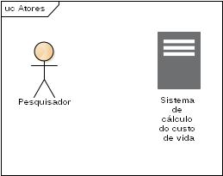Figura 1-Atores do sistema

Casos de Usos

Conforme Melo (2002), um caso de uso é uma série de ações que demonstram um cenário perfeito e cenários alternativos, tendo como finalidade apresentar o comportamento do sistema, ou parte dele, por meio de interações com os atores.
Na Figura 2 são apresentados os casos de usos da aplicação, assim como a associação com os atores do sistema e a fronteira da aplicação.

Fonte: Criação do autor

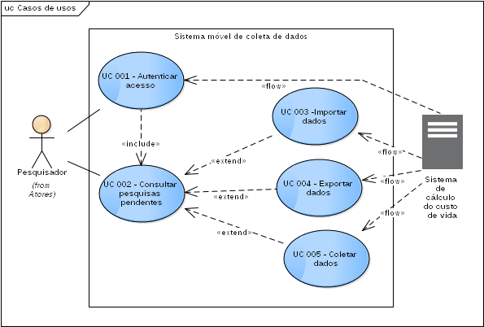Figura 2-Diagrama de casos de usos do sistema

Diagrama de atividades

Segundo Melo (2002), um diagrama de atividades pode ser considerado como um caso especial do diagrama de estados, em que pelo menos a maioria dos estados são ações ou sub atividades e no qual as transições são disparadas pela conclusão de sub AAAAAatividades ou ações nos estados de origem.
A Figura 3 a seguir demonstra um diagrama de atividades que representa o fluxo principal do aplicativo, onde o pesquisador inicia acessando o aplicativo. Em seguida o aplicativo verifica se houve mudanças nas informações de acessos dos Pesquisadores no servidor e caso houver, o aplicativo atualiza as sua base de dados com as mudanças que houve no servidor. Em seguida o Pesquisador entra com as informações de acesso que são usuário e senha. Então o aplicativo apresenta a lista de pesquisas pendentes para o Pesquisador, que escolhe a pesquisa. Caso a pesquisa que o Pesquisador escolha tiver sido importada anteriormente, então se inicia a atividade de Importar dados. Caso a pesquisa já estiver com todos os dados coletados, então se inicia a atividade de Exportar dados. E, caso a pesquisa já estiver com os dados importados, mas não estiver com todos os dados coletados, então se inicia a atividade de Coletar dados.

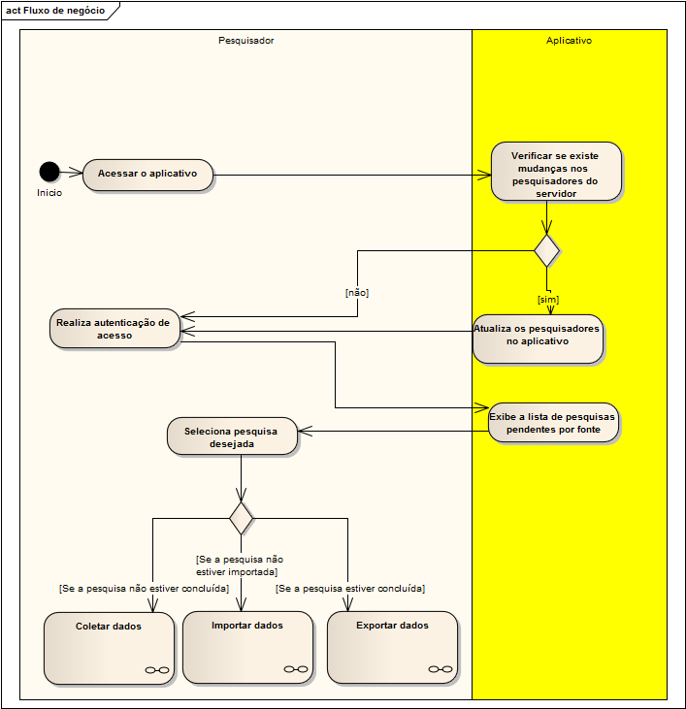Figura 3-Diagrama de atividade do fluxo principal do aplicativo

Fonte: Criação do autor.

considerações finais

Com o levantamento bibliográfico feito até o momento, tem-se que a utilização de um dispositivo mobile é o mais adequado para coleta de dados dos preços e informações de produtos.
O uso da plataforma Android para desenvolvimento e implantação do aplicativo, fornece todos os recursos necessários para implementação do aplicativo proposto.
Quanto aos trabalhos correlatos apresentados, são úteis para evidenciar pontos positivos do aplicativo aqui proposto, assim como serviram como base de novas ideias para o projeto. Assim como o trabalho realizado por Kirschner (2012), espera-se a otimização de tempo do processo de coleta de dados para esse projeto utilizando a plataforma Android. Durante a análise do trabalho realizado por Barros (2012), foi observado que não foi utilizado um web service como um meio de importação e exportação dos dados e conforme sugerido para trabalhos futuros por Kirschner (2012), espera-se que com o uso de web service agilize ainda mais a importação e exportação dos dados coleta para esse projeto.

REFERÊNCIAS

BANCO CENTRAL DO BRASIL. Índices de Inflação. Disponível em: <http://www.bcb.gov.br/pre/portalCidadao/indecon/indice_inflacao.asp?idPai=PORTALBCB>. Acesso em: 14 mar. 2015.

BARROS, Bruna S. X. et al. SISTEMA INFORMATIZADO PARA DISPOSITIVOS MÓVEIS DE COLETA DO DADOS REFERENTES À CESTA BÁSICA DO MUNICÍPIO DE BOTUCATU – SP. Botucatu. 2012. Disponível em: <http://actaarborea.fca.unesp.br/index.php/energia/article/view/23>.

BRUM, Helenise Gonçalves. METODOLOGIA PARA O CÁLCULO DO ÍNDICE DE CUSTO DE VIDA NA CIDADE DE SANTA MARIA E SUAS APLICAÇÕES. Santa Maria. 2009. Disponível em: < http://www.unifra.br/cursos/matematica/downloads/TFG2HELENISE[1].pdf>. Acesso em: 14 mar. 2015.

DEITEL, Paul J.; DEITEL, Harvey M.; DEITEL, Abbey; MORGANO, Michael. Android para Programadores: Uma abordagem baseada em aplicativos. Santana: Bookman Editora Ltda, 2013. 512 p.

ESAG. Custo de Vida. Disponível em: < http://www.esag.udesc.br/?id=937>. Acesso em: 14 mar. 2015.

FAVA, Vera Lucia. A Precisão dos Índices de Preços. 2007. Disponível em: < http://www.anpec.org.br/revista/vol8/vol8n1p39_63.pdf> Acesso em: 14 mar. 2015.

IBGE. Custo de vida das famílias. Disponível em: < http://teen.ibge.gov.br/biblioteca/274-teen/mao-na-roda/2901-custo-de-vida-das-familias>. Acesso em: 14 mar. 2015

KIRSCHNER, Sabrina F. UM SISTEMA DE AUXÍLIO À COLETA DE DADOS NA ÁREA DE AGRICULTURA DE PRECISÃO BASEADO EM APLICAÇÕES MÓVEIS. 2012. Universidade Regional Do Noroeste Do Estado Do Rio Grande Do Sul. Disponível em: <http://bibliodigital.unijui.edu.br:8080/xmlui/bitstream/handle/123456789/1556/tcc_sabrina.pdf?sequence=1>. Acesso em: 14 mar. 2015.

LECHETA, Ricardo R. Google Android: Aprenda a criar aplicações para dispositivos móveis com o Android SDK. 2 ed. São Paulo: Novatec Editora Ltda, 2010. 607 p.

MELO, Ana Cristina. DESENVOLVIMENDO APLICAÇÕES COM UML: Do conceitual à implementação. 1.ed. Rio de Janeiro: Brasport. 2002. 262p.

PRESSMAN, Roger S. Engenharia de Software: UMA ABORDAGEM PROFISSIONAL. 7.ed. São Paulo: AMGH. 2011. 771p.

TONIN, Graziela Simone. TENDÊNCIAS NA COMPUTAÇÃO MÓVEL. Universidade de São Paulo, Instituto de Matemática e Estatística. São Paulo. 2012.

UOL. Entenda o que são os índices de inflação. Disponível em: <http://economia.uol.com.br/financas-pessoais/guias-financeiros/entenda-o-que-sao-os-indices-de-inflacao.htm> Acesso em: 14 mar. 2015.

